LORD C1
Volně stojící kombinovaná chladnička LORD C1 se díky své nízké spotřebě energie řadí do energetické třídy A++. Samozřejmostí je 5letá záruka ZDARMA
Kombinovaná chladnička LORD je vybavena technologií NoFrost, která zabraňuje tvorbě námrazy a ledu. Není tedy třeba mrazničku odmrazovat. V chladící části je použit systém automatického odmrazování. Díky 2 chladicím okruhům je možné samostatně regulovat teplotu jak v chladničce, tak i v mrazničce.
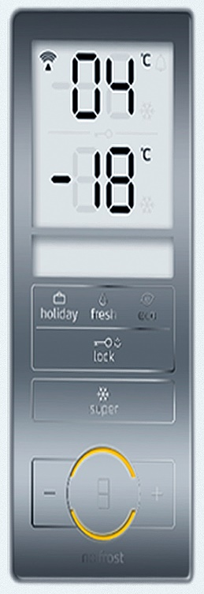
Nedílnou součástí je invertor kompresor. Ten je pro svou moderní, bezuhlíkovou technologii, velmi odolný a úsporný, nedochází k nežádoucím vibracím a hluku. Výrobek je mimo jiné velmi tichý – jeho hlučnost je pouze 39dB.
Chladnička má elektronické nastavování teploty a dva samostatné digitální ukazatele.
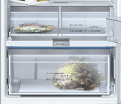
V chladicí části je umístěna ExtraFresh plus zóna, která díky samostatnému nastavování umožňuje regulovat vzdušnou vlhkost a tím prodlužuje čerstvost a trvanlivost potravin až na dvojnásobek. Oceníte praktické funkce chladničky – „prázdninový režim“, rychlé zchlazení potravin a také vizuální a akustický alarm otevřených dveří.
Výkonný cirkulační systém Multi-Flow umožňuje rychlé zchlazení čerstvě vložených potravin a udržuje rovnoměrnou teplotu v celém prostoru chladničky.
Úložný prostor je vybaven 4 policemi, které jsou vyrobeny z bezpečnostního skla. 3 z nich je možné snadno výškově regulovat. Součástí výrobku jsou také 4 přihrádky ve dveřích, a držák na vejce. Chladnička je vybavena LED osvětlením.
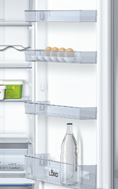
Mrazicí část je vybavena technologií NoFrost, která zabraňuje tvorbě námrazy. V mrazničce jsou umístěny 3 skladovací boxy.
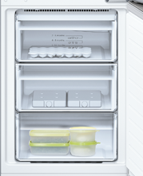
Zmrazovací kapacita je 14 kg/24h, součástí výbavy jsou 2 zásobníky na led a 2 chladicí akumulátory.

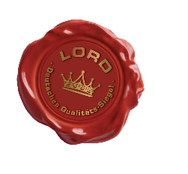
Domácí spotřebiče značky LORD jsou pro naše zákazníky vyvíjeny a vyráběny v evropských továrnách. Opírají se o německou technologii, proslulou výbornou kvalitou a moderním designem.

LORD C1
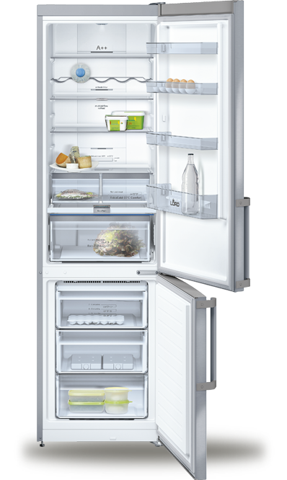
Volně stojící kombinovaná chladnička
Nerez dveře s úpravou pro snadné čištění nerez bočnice
Umístění pantů: vpravo, lze zaměnit

Energetická třída: A++
Spotřeba el. energie za rok: 273 kWh
Užitný objem celkem: 366 l
Užitný objem chladicí části: 279 l
Užitný objem mrazicí části: 87 l

Technologie NoFrost v mrazničce
Počet chladících okruhů: 2
Invertor kompresor
Hlučnost: 39 dB(A) re 1 pW
Klimatická třída: SN-T (+10°C až +43°C)

Elektronické nastavování teploty
LCD digitální zobrazení teploty pro chladící a mrazící část
Rychlé zchlazení, Rychlé zmrazení
Funkce Prázdniny, vizuální a akustický alarm
Antibakteriální povrchová úprava
Výškově nastavitelné přední nožičky

Chladicí část
Automatické odmrazování
Multi-Flow ventilátor v chladicí části
ExtraFresh plus zóna s nastavením vlhkosti pro ovoce a zeleninu
LED osvětlení
Počet polic: 5, z toho 3 výškově nastavitelné
Materiál polic: bezpečnostní sklo
Počet dveřních polic: 4
Počet držáků na vejce: 3
Držák lahví: 1

Mrazicí část
Automatické odmrazování NoFrost
Zmrazovací kapacita: 14 kg/24h
Doba skladování při výpadku proudu: 16 h
Počet zásuvek: 3
VarioZone pro skladování objemných položek
Počet chladicích akumulátorů: 2
Nádoba na led: 2
Chladící akumulátory: 2
Ukazatel otevřených dveří
Chladivo: R600a – isobutan
Rozměry (V x Š x H): 203 x 60 x 66 cm
AMOC 19 990,- Kč

Na všechny spotřebiče značky LORD poskytujeme v České a Slovenské republice 5 letou záruku ZDARMA, tj. 2 roky plná záruka + 3 roky bezplatný servis.

